Phase 1 : La collaboration

Durant cette phase, je proposerai diverses activités de collaboration.

* Dyade : association de couleurs avec les éléments de la nature en forêt
* Groupe : création de guirlande pour décorer la classe
* Groupe : décoration de la porte à la thématique d’Halloween
* Dyade : expérimentation du magnétisme
* Groupe : murale à la manière de …
* Sous-groupe : Quiz de révision

Ces différentes activités me permettront de modéliser des rétroactions entre enfants. De plus, l’apport de vocabulaire efficace et juste que j’utiliserai lors des rétroactions, favorisera le développement et l’apprentissage de commentaires positifs entre les camarades de classe. Je mettrai de l’avant en renforçant les comportements positifs, les gestes de partage et les stratégies d’aide employés par les enfants. Je reformulerai, à l’aide de vocabulaire riche et adéquat au contexte, des paroles et des commentaires faits entre les enfants. Ainsi, j’invite les enfants à enregistrer puis à s’approprier des manières d’agir qui sont convenables à la collaboration et au maintien du vivre-ensemble.

Phase 2 : Les émotions

Durant cette phase, les enfants exploreront diverses façons d’en apprendre sur les émotions. Le but est d’instaurer un climat de confiance et d’échange pour que les élèves apprivoisent leurs émotions dans différents contextes.

**Activités**

* Lecture sur les émotions[1]
* Plantes (insultes VS amour)
* Arrivé de la marionnette Eugène le gêné (créer un lien extérieur avec les enfants pour discuter des différentes émotions)
* Court-métrages sur les différentes émotions (association)
* Ateliers : dessiner les émotions
* Montrer et nommer les émotions qui se prêtent dans différents contextes, au quotidien
  + Mini histoires vocales
  + Jeu de table en groupe (équipe 1 et 2)
* Afficher les émotions (les enfants peuvent exprimer leurs émotions en les identifiant sur l’affiche)
* Reconnaitre des émotions dans des situations :
  + Vécu de l’enfant
  + Court métrage
  + Histoire
  + Musique
  + Transition (devinettes)
* Cercle de discussion commun pour régler un conflit inventé
* Scénettes : Identifier le problème, nommer les émotions, trouver des solutions
* Instauration de l’échelle d’autonomie[2]: explications et modélisation

Toutes ces activités en lien avec les émotions permettront la progression vers l’utilisation de l’échelle de l’autonomie (afin d’assurer le chemin jusqu’à la phase de validation)

Phase 3 : La validation

Cette dernière phase permet de mettre à profit la gestion émotionnelle ainsi que la gestion des conflits. C’est en expérimentant la démarche de résolution de conflit enseignée (enseignement explicite), à l’aide de l’échelle de l’autonomie, que les enfants pourront apprendre ce qu’on doit faire lorsqu’ils vivent des situations qui rencontrent ces problèmes :

* Difficulté à partager le matériel
* Ne pas être choisi par un ami pour jouer
* Faire mal à un ami ou se faire faire mal par un ami
* Dire ou recevoir des mots méchants
* Exprimer ses difficultés
* Demander de l’aide

Tout en continuant d’ajouter de nouvelles émotions (plus pointues), d’alimenter leurs connaissances quant aux différentes situations à problèmes, d’étayer le soutien afin de résoudre leurs problèmes, les enfants vivront de petites situations, dans leur quotidien, auxquelles ils devront trouver des solutions[3].

Enfin, les observations finales me permettront d’évaluer la progression des élèves à l’issue de mon stage[4].

Annexe 2

*Les livres sur les émotions*

* La couleur des émotions
  + Associer une couleur à une émotion
* Au cœur des mots
  + Démontrer l’impact négatif des mots
    - Expérimentation sur les deux plantes (long terme)
    - Feuille de papier chiffonnée
* Vieux Thomas et la petite fée
  + L’élève exprime les moments qu’il peut ressentir de la tristesse et raconte les moments qu’il peut se sentir triste.
* Le loup qui apprivoisait ses émotions
  + L’élève explore les différentes émotions.
* Parfois, je me sens…
  + Repérer des images qui démontrent l’émotion
* Mes petits souliers rouges
  + L’élève explore les moyens qu’il peut prendre lorsqu’il ressent de la joie.
* Grosse Colère
  + L’élève explore les moyens qu’il peut prendre lorsqu’il ressent de la colère.

Aussi

* ***Exploration des choix de couleurs de l’illustrateur : Pour quelle raison choisit-il ces couleurs? Que veut-il faire ressentir aux lecteurs?***
  + ***Et si le monde était…***
  + ***La queue des sirènes***
* ***Comparer les livres entre eux.*** 
  + ***Gros ours grincheux***
  + ***La mauvaise graine***

***Littérature pour la résolution de conflit***

* ***Gère ta fougère***
* ***Désolé***
* ***Silence la violence***
* ***La dispute***
* ***Mauvaise journée pour Rita et Ralph***

Annexe 3

*Exemple d’échelle de l’autonomie des conflits*

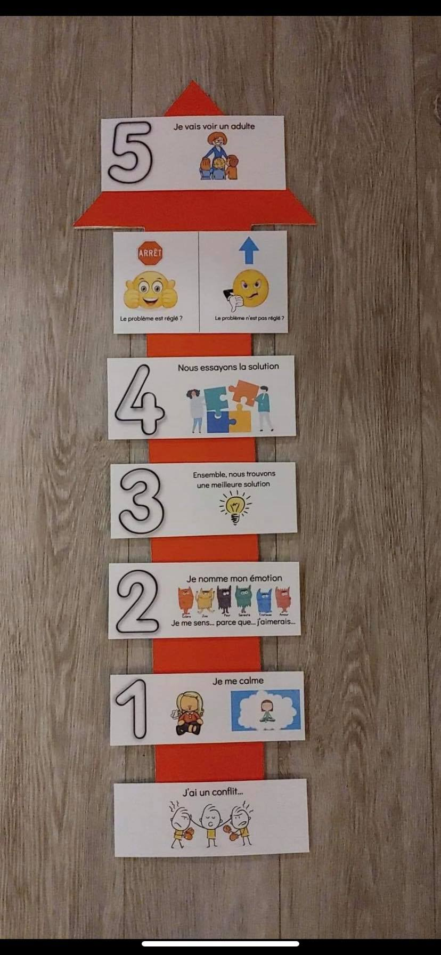

Annexe 4

|  |  |  |
| --- | --- | --- |
|  |  |  |
| **L’enfant vient voir l’enseignante pour régler le conflit dès qu’il le rencontre** | **L’enfant a essayé de régler le conflit avant de demander de l’aide à l’enseignante** | **L’enfant règle son conflit sans aide** |

|  |  |
| --- | --- |
|  |  |
| **L’enfant n’utilise aucun outil pour régler le conflit** | **L’enfant utilise l’échelle d’autonomie** |

|  |  |  |
| --- | --- | --- |
|  |  |  |
| **L’enfant n’identifie pas ses émotions et ne les gère pas** | **L’enfant tente d’identifier ses émotions, mais a encore besoin de soutien pour y arriver.** | **L’enfant identifie ses émotions et il arrive à les gérer.** |

|  |  |  |
| --- | --- | --- |
|  |  |  |
| **L’enfant n’identifie pas ses émotions** | **L’enfant arrive à identifier ses émotions avec de l’aide** | **L’enfant identifie ses émotions sans aide** |

|  |  |  |
| --- | --- | --- |
|  |  |  |
| **L’enfant n’exprime ses émotions** | **L’enfant exprime ses émotions, mais sans jamais (rarement) les nommer** | **L’enfant exprime ses émotions et arrive à les nommer** |

1. Annexe 2
2. Annexe 3
3. À noter qu’un petit conseil de coopération sera mis en marche sous forme de cercle de discussion afin d’exposer les situations conflictuelles qui ne seront pas réglées seul par l’élève.
4. Annexe 4